
BELLEZAS DE MYANMAR
TIQUETES
INTERNOS
INCLUIDOS
10 dias / 9 noches
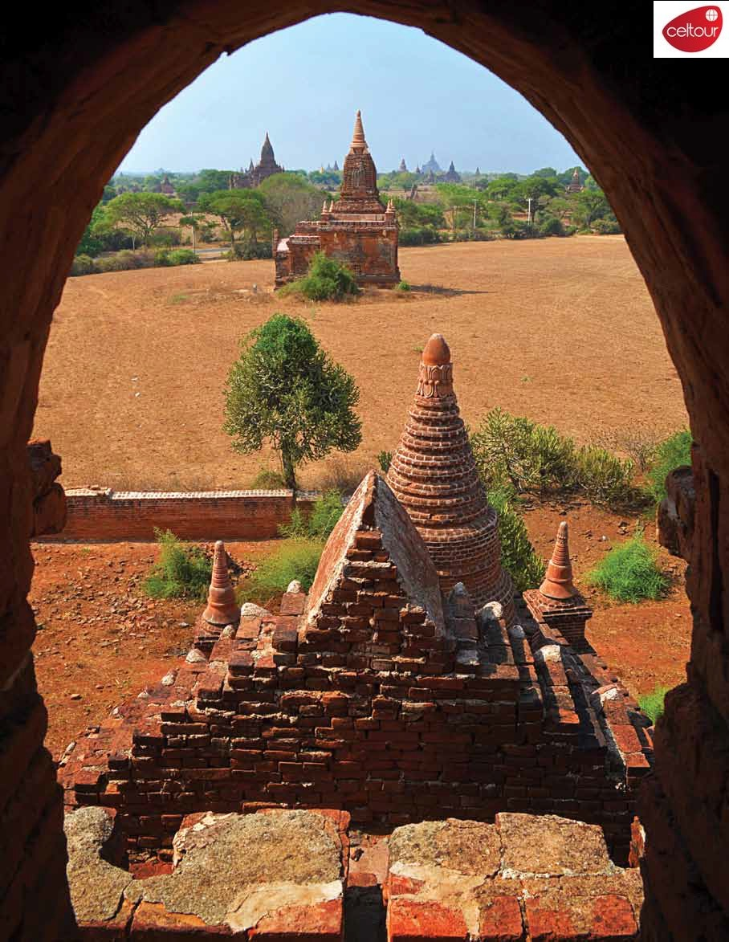



Visite uno de los países con la mayor cantidad de monumentos en buen estado de la zona de Indochina, este país gobernado por régimen militar, es dominado por los monjes que conservan celosamente sus tradiciones, Myanmar ofrece en un corto recorrido algunos de los contrastes mas espectaculares innumerables pagodas que estan en todos lados o bien un lago de una hermosura increíble en un entorno por conocer.
Salidas: Miercoles
Enero 01 a Diciembre 31 de 2025 (excepto Abril 09)

Día 01: (Miercoles) YANGON (vuelo no incluido)
Llegada; bienvenida por parte de su guía y traslado al hotel resto de dìa libre para descansar. Yangon, antiguamente conocida como Rangún, es una localidad tranquila. Su herencia colonial y espiritual la convierten en una de las ciudades más interesantes del Sureste Asiático. Alojamiento.

Día 02: (Jueves ) YANGON
Desayuno. Iniciamos con un recorrido por la ciudad, primero visitaremos la pagoda Chauk Htat Gyi, con su enorme Buda reclinado de 217 pies de largo siendo uno de los más grandes de Myanmar. Disfruta de la parada de fotos en la Barcaza Real de Karaweik, es una reproducción de hormigón de una barcaza real, asentada en el borde oriental del lago en Yangón. A continuación, visitaremos el famoso Mercado Bogyoke (Scott Market), con cientos de tiendas de comida, ropa, artesanías y piedras preciosas. Almuerzo en un restaurante local. Completa el día en Myanmar, visitando la magnífica pagoda Shwedagon, con su enrejado en oro, se cree que el magnífico monumento tiene 2.600 años y es una de las principales atracciones de Yangón, cuya aguja de la pagoda se eleva a 326 pies en el aire, esta impresionante estupa atrae a peregrinos de todo el mundo. Después de disfrutar de la impresionante puesta de sol con el fondo de la pagoda Shwedagon, iremos al hotel y haremos noche en Yangon.

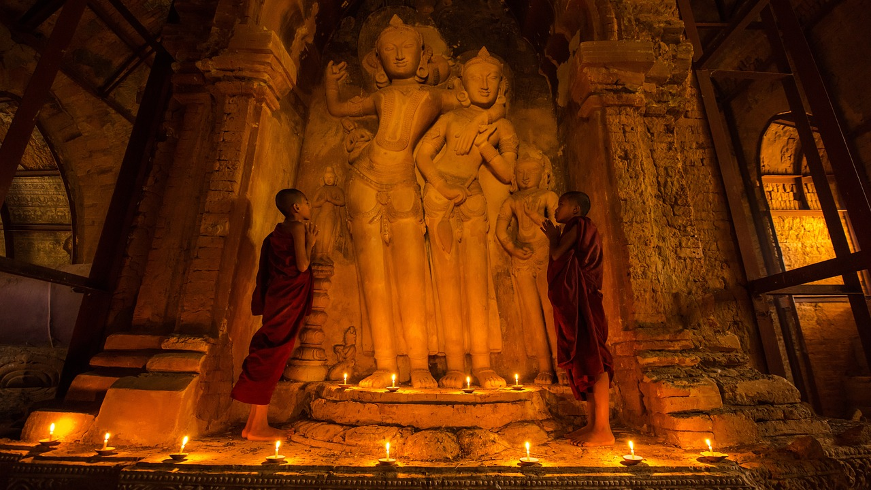Día 03: (Viernes) YANGON / HEHO/ LAGO INLE
Después del desayuno temprano, saldremos hacia el aeropuerto de Yangon para tomar el vuelo a Heho. Una vez allí, traslado al puerto de Nyaung Shwe puerta de entrada del lago Inle . En el camino, haremos la primera parada en un taller local para ver la fabricación de las sombrillas tradicionales de papel de Shan, y la segunda será en "Shwe Yan Pyay", un hermoso edificio de teca pintado en rojo que data del siglo XIX. Al llegar al Puerto tomaremo un barco local para la travesia. Sus tranquilas aguas están salpicadas de vegetación flotante y canoas de pesca a las que pintorescas colinas proporcionan el telón de fondo perfecto. Veremos a los únicos "remeros de piernas" del lago, los pescadores de la etnia Intha, se sujetan con una pierna, mientras con la otra rodean el remo, dejando sus manos libres para manipular la red de pesca cónica. Maravíllate en la pagoda Phaung Daw Oo, el lugar religioso más sagrado del sur del estado de Shan. Almuerzo en un restaurante local. Después, visitaremos un taller tradicional de construcción de barcos. También veremos artesanías tradicionales tejidas en seda a mano con telares de madera y con fibras de la flor de loto. Pasaremos por un sinfín de jardines flotantes, donde los habitantes del lago Intha cultivan frutas y verduras. Después de un día de exploración, traslado al hotel. Alojamiento.

Día 04: (sabado) LAGO INLE
Desayuno, luego iremos al mercado rotativo de 5 días (si la visita coincide con el horario) que nos ofrecerá una visión de la vida de las etnias Pa-O, Danu e Intha, que vienen a estos mercados para vender y comprar productos. Luego, tomaremos un barco de cola larga a través del lago hacia Indein en el extremo occidental para uno de los viajes más pintorescos en el lago. Subiermos por un camino con puestos locales hasta llegar a Shwe Inn Thein Paya, un complejo de estupas algunos de los siglos XVII - XVIII, y otros de reciente construcción. Un lugar lleno de misticismo. Regresaremos al lago Inle y continuaremos con una visita al taller de Cheroot, donde los típicos puros birmanos se hacen a mano y pasan por una forja de herrero tradicional. Una vez de vuelta al hotel, tiempo libre para disfrutar luego del atardecer sobre el lago. Alojamiento

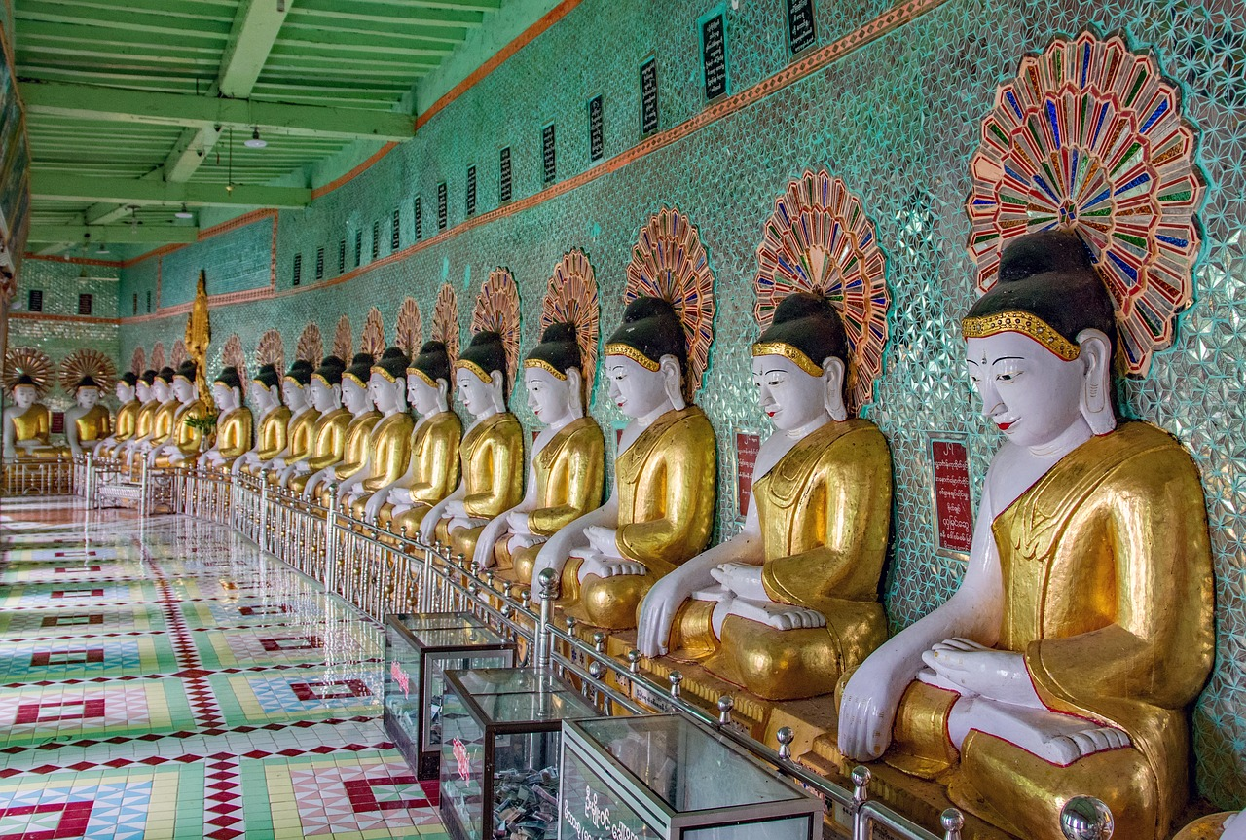Día 05: (Domingo) LAGO INLE / HEHO/ NYAUNG U
Desayuno en el hotel, traslado al aeropuerto para tomarr el vuelo a Nyaung U. salida hacia la espléndida Pagoda Shwezigon, construida por el rey Anaweahta en el siglo XI; la estructura dorada en forma de campana se convirtió en el prototipo de prácticamente todas las pagodas posteriores en Myanmar. Después se visitará el Templo de Ananda, que es una obra maestra encalada de la arquitectura Mon con cuatro budas de pie, y es el hogar de murales bien conservados del siglo XVIII. Construido en 1901 por Kyanzittha, se dice que el templo representa la sabiduría infinita de Buda. Después del almuerzo en un restaurante local, descansaremos un poco en el hotel y al final de la tarde visitaremos la Pagoda Dhammayangyi, un enorme templo construido de un diseño similar al De Ananda. Sin embargo, este templo es mucho más grande y fue construido por el rey Karathu en 1160. Luego visitaremos uno de los pueblos auténticos locales para ver el verdadero pueblo típico de Bagan, recorriéndolo a pie para ver la vida cotidiana de los habitantes locales. Una gran manera de explorar el viejo Bagan y ver sus majestuosos templos es en carro de caballos o en una E-bike en la zona arqueológica, antes de llegar a la colina para disfrutar del atardecer. Termina el día con una espectacular puesta de sol con la majestuosa vista de antiguos templos y pagodas, no te dejará indiferente. Regreso al hotel. Alojamiento.

Día 06: (Lunes) BAGAN
Opcionalmente tendra la oportunidad única de disfrutar de las espectaculares vistas del antiguo reino de Bagán a bordo de un globo aerostático (costo adicional)
Desayuno en el hotel, comenzaremos el día con un paseo por el bullicioso mercado local de Nyaung-Oo y experimentar la colorida vida diaria de la gente local con una amplia variedad de productos tentadores, incluyendo verduras frescas, carne, pescado y variadas artesanías. Después, visitaremos un pequeño complejo que incluye los templos Payathonzu, Lemyentha y Nandamannya, con vistas espectaculares sobre las llanuras de alrededor. Un recorrido a pie por estos hermosos templos nos permitirá tener espectaculares fotos. Luego visitaremos uno de los pueblos auténticos locales 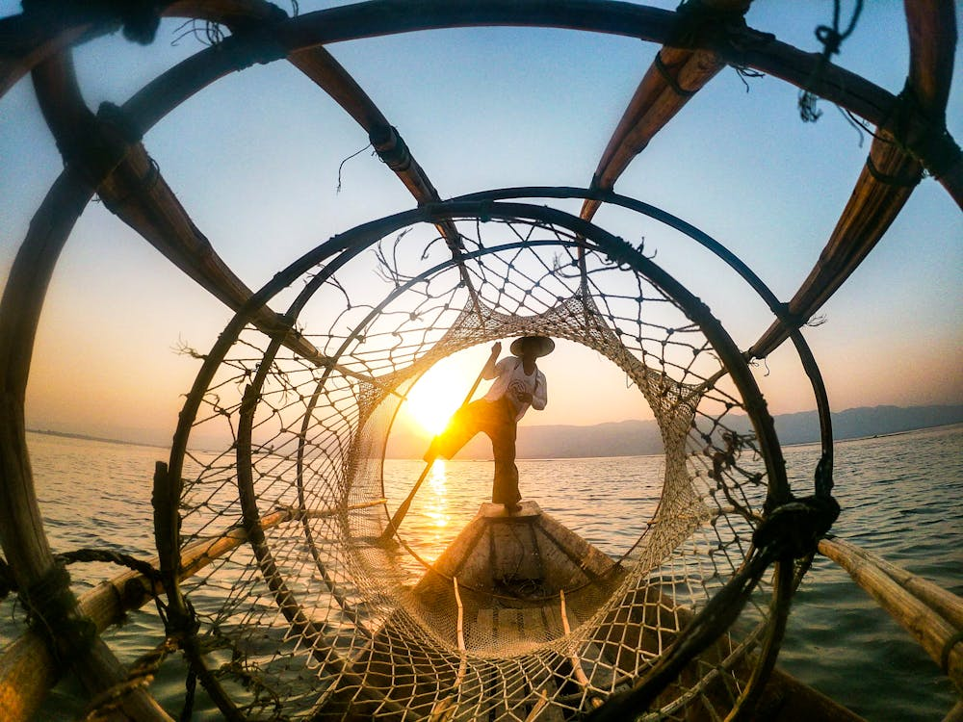
para ver el verdadero pueblo típico de Bagan, recorriéndolo a pie para ver la vida cotidiana de los habitantes locales, así como, un negocio donde hacen el azúcar de palma. Almuerzo en un restaurante local. Regreso al hotel tarde libre. Por la noche, iremos al muelle junto al río para para hacer un tranquilo crucero por el río Ayeyarwady y poder ver el estilo de vida de los pescadores y aldeanos ribereños, así como disfrutar de la perspectiva única de los templos de Bagan desde el río. Regreso al hotel y alojamiento.

Día 07: (Martes) BAGAN/ MANDALAY
Desayuno. Salida de Bagan para un viaje por carretera (aprox. 4 ½ horas) a Mandalay. Almuerzo en un ruta. Esta ciudad fue la capital del reino real de Myanmar. Llegada y resto de dia libre para descansar. Alojamiento

Día 08: (Miercoles) MANDALAY
Desayuno. Traslado al puente de teca U Bein, construido en 1782 cuando Amarapura era capital Real. Seguidamente, iremos al monasterio de Mahagandayon, donde tendremos la oportunidad de vivir la emocionante experiencia de presenciar la comida diaria de los más de 1000 monjes que habitan el complejo. Después de la visita, continuaremos hacia la antigua capital real de Inwa, Ava, situada en una isla entre los ríos Ayeryarwaddy y Myitnge. Visita de Inwa en carros de caballos recorriendo la antigua ciudad hasta llegar al impresionante monasterio de madera de MahaAungmyeBonzan (también conocido como Ok Kyaung). Almuerzo en un restaurante local. Visita de la Torre del reloj Nanmyint, apodada “Torre inclinada de Ava”, cuya parte más alta ofrece unas fabulosas vistas sobre el río. Regreso al hotel. Alojamiento.

Día 09: (Jueves) MANDALAY
Desayuno. Por la manaña, tomaremos un barco por el río Ayeyarwady hasta Mingun (11 km, aproximadamente una hora) disfrutando del pintoresco paisaje de este río. A la llegada, comenzaremos la visita con la campana de Mingun Bell, que pesa más de 87 toneladas y tiene más de 3.7 metros de altura. Esta es la campana sin fisuras más grande del mundo. Luego, visitaremos la hermosa pagoda Hsinbyume (Ma Thein Tan), un templo encalado construido para parecerse al monte Meru. Después, veremos laa inacabada y poderosa Pagoda Mingun (construida para ser la más grande del mundo, pero nunca llegó a terminarse). Ya de regreso a Mandalay, volveremos a navegar por el río, saboreando las espetaculas del río Ayeyarwady. Almuerzo en un restaurante local. Luego iremos a la Pagoda Kuthodaw, que alberga el libro más grande del mundo, consta de 1.460 páginas, cada una de tres pies y medio de ancho, cinco pies de largo y cinco pulgadas de espesor. Despues, visitaremos el Monasterio del Palacio de Oro, también conocido como el Monasterio Shwenandaw, famoso por sus intrincadas tallas de madera, este monasterio, es un frágil recordatorio del antiguo Palacio de Mandalay. Cada página está hecha de mármol y se coloca en posición vertical sobre un soporte propio. El día termina en Mandalay Hill para disfrutar de la magnífica vista de la ciudad y el campo de alrededor, desde la colina de Mandalay. Regreso al hotel y alojamiento

Día 10: MANDALAY – SALIDA *Vuelo No incluido*
Después del desayuno, traslado al aeropuerto para tomar el vuelo de salida….
FIN DE NUESTROS SERVICIOS 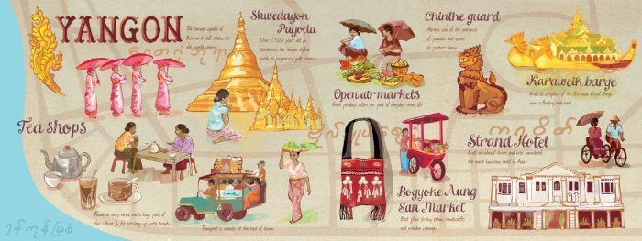
PRECIO POR PERSONA:
Cat. Primera Categoria Primera Superior
Enero 01 a Abril 30 + Octubre 01 a Diciembre 01 de 2025
En habitación Doble USD 1.679.00 USD. 1.774.00
Supl. individual USD 347,00 USD. 434.00

Mayo 01 a Septiembre 24 de 2025
En habitación Doble USD 1.628.00 USD. 1.719.00
Supl. individual USD 299,00 USD. 399.00
+2% Gastos bancarios

EL PRECIO INCLUYE:
- Alojamiento con desayuno en los hoteles de la categoría elegida en habitaciones estándar
- Traslados/transportes en vehículo con aire acondicionado y chofer (horario diurno)
- Comidas mencionadas en el itinerario
- Guías locales de habla hispana para las visitas mencionadas en el itinerario
- Vuelos domésticos en clase económica (Yangon-heho- Bagan)
- Entradas para las visitas indicadas en el programa
- Sim Card TuSIM (internet ilimitado) *una por habitación*
- Tarjeta básica de viaje + amparo de gastos de cancelación y/o interrupción de viaje (aplica condiciones) – 72 años

EL PRECIO NO INCLUYE:
- Tiquetes aereos internacionales
- Tramite de visado en Myanmar
- Cenas/Comidas no mencionadas
- Gastos personales, lavandería, teléfono, propinas y bebidas durante el circuito
- Exceso de equipaje *los vuelos internos permiten registrar sin cargo una maleta de hasta 20 kilos + una maleta de mano de hasta 8 kilos, elección de sillas*
- Propinas a guias, choferes y maleteros
Nota:
ESTE PROGRAMA PUEDE SER COMBINADO CON

HOTELES PREVISTOS O SIMILARES
Ciudad | Categoria Primera | Categoria Primera Superior
Yangon | Park Royal Hotel | Melia Hotel
Inle | Novotel Inle Hotel | Auruem Inle Resort
Bagan | Thiripyitsaya Hotel & Resort | Auruem Palace Bagan Resort
Mandalay | Ibiz style Mandalay Hotel | Mingalar Mandalay Hotel
Los hoteles NO ofrece habitaciones triples (1 doble + 1 sencilla) aplica recargo*

NOTAS GENERALES A TENER EN CUENTA :
** Estos precios no aplican en época de ferias, congresos y eventos especiales**

DEPOSITO:
Para realizar reservas en firme se requiere un depósito del 30% del valor total de la cotización por persona y cuyo valor será abonado al pago total.

VISAS REQUERIDAS:
Para los ciudadanos Colombianos se necesitan visado de Myanmar

Solicite nuestra asesoría con estos tramites
VACUNA DE LA FIEBRE AMARILLA
PASAPORTE CON VALIDEZ SUPERIOR A UN AÑO
DEPOSITO:
Para realizar reservas en firme se requiere un depósito del 30% del valor total de la cotización por persona y cuyo valor será abonado al pago total.

REQUISITOS SANITARIOS:
SERA RESPONSABILIDAD DEL VIAJERO Y SU AGENCIA DE VIAJES CUMPLIMENTAR TODOS LOS REQUERIMIENTOS SANITARIOS REQUERIDOS PARA ESTE VIAJE YA SEA EN EL PAIS DE DESTINO COMO PAIS DE CONEXION (SI CORRESPONDE). VIAJES CELTOUR DARA INFORMACION BASICA GENERAL ANTICIPADA PERO TENIENDO EN CUENTA LOS CAMBIOS FRECUENTES DE LAS CONDICIONES DE ENTRADA DEBERAN SER CONSULTADAS CONSTANTEMENTE POR PARTE DEL VIAJERO DIAS ANTES DE LA SALIDA

CANCELACIONES:
Al tratarse de destinos especiales cualquier cancelación dentro de los 45 dias anteriores a la salida generara fuertes gastos. Consulte valores de penalidad al momento de hacer la reserva.
IMPORTANTE:
Es responsabilidad de cada viajero, ir provisto de su pasaporte y documento de identidad preciso, vigente y dotado de todos los visados y requisitos necesarios, declinando las agencias prestatarias de servicios y operadores, toda responsabilidad, en el caso de ser rechazada por alguna autoridad la entrada en un País, por carecer de algunos de los requisitos que se precisen o defecto en el pasaporte, y será por cuenta del viajero cualquier gasto que se origine, aplicándose en estas circunstancias las condiciones establecidas para la cancelación y rechazo voluntario de los servicios.
CLAUSULA DE RESPONSABILIDAD: APLICAN CONDICIONES GENERALES DEL FOLLETO IMPRESO DESTINOS CELTOUR 2024
La organización de estos viajes combinados ha sido realizado por VIAJES CELTOUR operador mayorista con Registro Nacional de Turismo 3487, y/o sus operadores locales, se hace responsable ante los usuarios por la total prestación de servicios descritos en el presente folleto
VIAJES CELTOUR S.A.S según lo dispuesto en el artículo 17 de la ley 679 de 2001 rechaza todas las formas de explotación, pornografía, violencia, turismo sexual y demás formas del abuso a menores de edad y advierte al turismo que es castigado conforme a las disposiciones legales vigentes.
En Viajes Celtour S.A.S estamos comprometidos:
. A prevenir la comercialización sobre el tráfico de piezas y/o bienes pertenecientes al patrimonio cultural de la nación según la ley 397 de 1997, Decreto 833 del 2001 y ley 1185 del 2008.
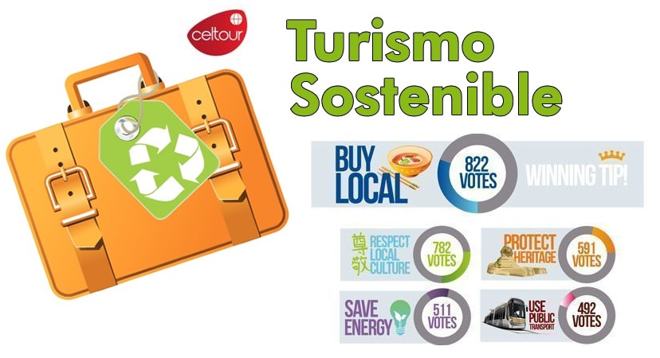
. A Prevenir la comercialización de especies de flora y fauna amenazadas o en peligro de extinción en Colombia e ilícito aprovechamiento de recursos naturales renovables, según la ley 17 de 1981, la resolución Ministerial No 1367 del 2000 y ley 1453 del 2011 articulo 29.
. A prevenir la explotación laboral infantil según la ley de infancia y adolescencia 1098 del 2006.
. A garantizar la protección de los derechos de una persona o grupo de personas, comunidad o pueblo, que son vulnerados en actos de racismo o discriminación ley 1482 del 2011 y la ley 1752 del 2015 castigos penales para aquellos que realicen actos de discriminación en contra de personas con discapacidad.
VIAJES CELTOUR SE ADHIERE A LA CAMPAÑA VIAJES Y TURISMO RESPETUOSOS CON LA NATURALEZA
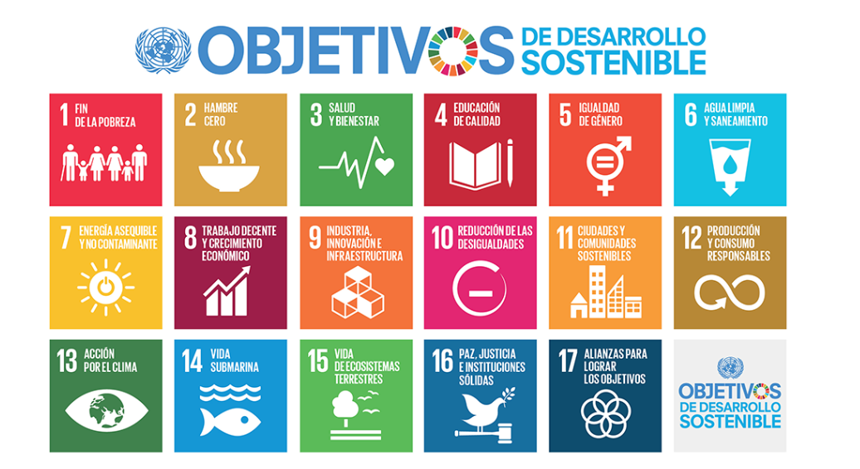
En diciembre de 2022, el Consejo Mundial de Viajes y Turismo (CMVT), la Organización Mundial del Turismo de las Naciones Unidas (OMT) y la Alianza para la Hostelería Sostenible anunciaron una nueva colaboración para unir a los sectores público y privado en torno a una visión compartida de viajes y turismo respetuosos con la naturaleza para detener y revertir la pérdida de biodiversidad de aquí a 2030. El sector de los viajes y el turismo se comprometieron a adoptar un enfoque del turismo positivo para la naturaleza. Esto incluye integrar salvaguardas de la biodiversidad, reducir las emisiones de carbono, mitigar el impacto de la contaminación, limitar el uso insostenible de los recursos y proteger y restaurar la naturaleza y la vida silvestre.
El sector turístico se ha comprometido a detener e invertir la pérdida de biodiversidad y a promover la conservación y restauración del medio ambiente. Su objetivo es mejorar el bienestar, los medios de subsistencia y la economía de las personas, aprovechando el potencial único del turismo como agente de cambio positivo.
Desde Viajes Celtour queremos apoyar y compartir los objetivos de esta iniciativa con nuestros clientes y amigos e invitarlos a participar a través de la web: https://www.cbd.int/doc/publications/tou-gdl-en.pdf
Adicionalmente, se invita a las personas de todo el mundo a compartir historias sobre cómo el turismo ha marcado la diferencia sus vidas.
“Viajar nos brinda recuerdos que duran toda la vida y las experiencias más increíbles para compartir. Pero ésta es solo la mitad de la historia, ya que los viajes y el turismo tienen un beneficio enormemente positivo para el mundo, mucho más allá del placer inmediato que brinda a quienes pueden explorar y descubrir personas, lugares y experiencias increíbles por sí mismos.”
